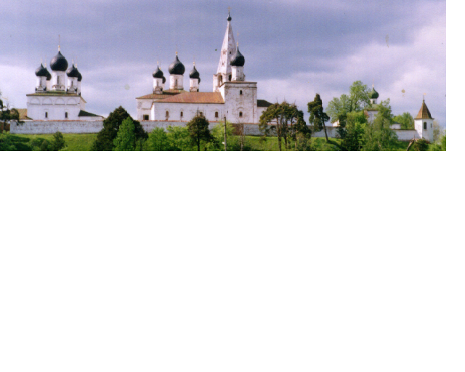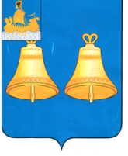ИНФОРМАЦИОННЫЙ БЮЛЛЕТЕНЬ
ВЫПУСК
№ 220-1

17 ноября
2023
МАКАРЬЕВСКОГО МУНИЦИПАЛЬНОГО РАЙОНА КОСТРОМСКОЙ ОБЛАСТИ

Опубликовываем решение Собрания депутатов Макарьевского муниципального района Костромской области №43 от 25.10.2023 года «О внесении изменений в Устав муниципального образования Макарьевский муниципальный район Костромской области», зарегистрированное в Управлении Министерства юстиции Российской Федерации по Костромской области 13.11.2023 года
№ RU445090002023002

СОБРАНИЕ ДЕПУТАТОВ
МАКАРЬЕВСКОГО МУНИЦИПАЛЬНОГО РАЙОНА
РЕШЕНИЕ

от 25.10.2023 года № 43
О внесении изменений в Устав
муниципального образования Макарьевский
муниципальный район Костромской области

В целях приведения Устава муниципального образования Макарьевский муниципальный район Костромской области в соответствие с действующим законодательством Российской Федерации, руководствуясь статьёй 62 Устава муниципального образования Макарьевский муниципальный района Костромской области, учитывая результаты публичных слушаний, Собрание депутатов Макарьевского муниципального района
РЕШИЛО:
1. Внести в Устав муниципального образования Макарьевский муниципальный район Костромской области от 07.07.2009 № 300 (в редакции решений Собрания депутатов от 22.12.2009 № 343, от 27.05.2010 № 386, от 22.12.2010 № 35, от 01.11.2011 № 110, от 31.05.2012 № 161, от 28.02.2013 N 216, от 26.02.2015 № 324, от 18.08.2016 № 70 от 22.11.2017 № 86, от 26.04.2018 № 118, от 01.11.2018 № 155, от 20.03.2019 № 11, от 30.03.2020 № 15, от 30.09.2020 № 41,от 30.06.2021 № 24, от 23.12.2021 № 77, от 28.09.2022 № 44,от 08.06.2023 № 24) следующие изменения:
1.1. Пункт 1.2. части 1 статьи 9 признать утратившим силу;
1.2. В пункте 1.23 части 1 статьи 10 слова «создание, развитие и обеспечение охраны лечебно-оздоровительных местностей и курортов местного значения на территории Макарьевского муниципального района, а также» исключить;
1.3. часть 1 статьи 10 дополнить пунктом 1.36 следующего содержания:
«1.36. осуществление выявления объектов накопленного вреда окружающей среде и организация ликвидации такого вреда применительно к территориям, расположенным в границах земельных участков, находящихся в собственности муниципального района.»;
1.4. В пункте 9 части 1 статьи 12 слова «федеральными законами» заменить
словами «Федеральным законом от 06.10.2003 года № 131-ФЗ «Об общих принципах организации местного самоуправления в Российской Федерации»;
1.5. Часть 2 статьи 14 изложить в следующей редакции :
«2. Собрание депутатов муниципального района формируется из глав поселений, входящих в состав муниципального района, и из депутатов Советов депутатов поселений, избираемых Советом депутатов поселений из своего состава, с учётом случая предусмотренного пунктом 1 части 4 статьи 35 Федерального закона от 06.10.2003 года № 131-ФЗ «Об общих принципах организации местного самоуправления в Российской Федерации». В случае, если глава поселения избран представительным органом поселения из числа кандидатов, представленных конкурсной комиссией по результатам конкурса, такой глава поселения не входит в состав представительного органа муниципального района, при этом представительный орган данного поселения к числу депутатов, избранных им в соответствии с указанной нормой представительства поселений, дополнительно избирает из своего состава в представительный орган муниципального района, в состав которого входит это поселение, одного депутата.»;
1.6. Статью 18 дополнить частью 6.1 следующего содержания:
«6.1. Депутат Собрания депутатов муниципального района освобождается от ответственности за несоблюдение ограничений и запретов, требований о предотвращении или об урегулировании конфликта интересов и неисполнение обязанностей, установленных Федеральным законом от 06.10.2003 года № 131-ФЗ «Об общих принципах организации местного самоуправления в Российской Федерации» и другими федеральными законами в целях противодействия коррупции, в случае, если несоблюдение таких ограничений, запретов и требований, а также неисполнение таких обязанностей признается следствием не зависящих от указанных лиц обстоятельств в порядке, предусмотренном частями 3 - 6 статьи 13 Федерального закона «О противодействии коррупции».»;
1.7. В статью 20 внести следующие изменения:
1.7.1. Часть 2 изложить в следующей редакции:
«2. Глава муниципального района избирается Собранием депутатов муниципального района из числа кандидатов, представленных конкурсной комиссией по результатам конкурса, на пять лет.
Порядок проведения конкурса по отбору кандидатур на должность главы муниципального района устанавливается решением Собрания депутатов муниципального района. Порядок проведения конкурса должен предусматривать
опубликование условий конкурса, сведений о дате, времени и месте его проведения не позднее чем за 20 дней до дня проведения конкурса.
Избрание главы муниципального района оформляется решением Собрания депутатов муниципального района, которое подлежит официальному опубликованию в течение 10 дней со дня принятия этого решения.
Полномочия главы муниципального района начинаются со дня его вступления в должность и прекращаются в день вступления в должность вновь избранного главы муниципального района.».
1.7.2. Части 3 – 6 признать утратившими силу;
1.8.Статью 20 дополнить частью 13 следующего содержания:
«13. Глава муниципального района освобождается от ответственности за несоблюдение ограничений и запретов, требований о предотвращении или об урегулировании конфликта интересов и неисполнение обязанностей, установленных Федеральным законом от 06.10.2003 года № 131-ФЗ «Об общих принципах организации местного самоуправления в Российской Федерации» и другими федеральными законами в целях противодействия коррупции, в случае, если несоблюдение таких ограничений, запретов и требований, а также неисполнение таких обязанностей признается следствием не зависящих от него обстоятельств в порядке, предусмотренном частями 3 - 6 статьи 13 Федерального закона «О противодействии коррупции»;
1.9. В статью 22 внести следующие изменения:
1.9.1. Пункт 10 части 1 признать утратившим силу
1.9.2. Пункт 13 части 1 признать утратившим силу
1.9.3. Абзац 5 части 3 признать утратившим силу
1.9.4. В абзаце 6 части 3 слова «пунктами 12 и 13» заменить словами «пунктом 12»;
1.9.5. В пункте 2 части 4 слова «избранного на муниципальных выборах», «на выборах главы муниципального района» исключить;
1.9.6. Часть 5 признать утратившей силу;
1.9.7. В части 6 слова «досрочные выборы главы муниципального района, избираемого на муниципальных выборах, не могут быть назначены до вступления решения суда в законную силу» заменить словами «, Собрание депутатов муниципального района не вправе принимать решение об избрании главы муниципального образования, избираемого Собранием депутатов муниципального района из своего состава или из числа кандидатов, представленных конкурсной комиссией по результатам конкурса, до вступления решения суда в законную силу.».
1.10. Статью 36 признать утратившей силу.
1.11. В статью 37 внести следующие изменения:
1.11.1. Название статьи 37 изложить в следующей редакции
«Статья 37. Процедура отзыва населением депутата Собрания депутатов Макарьевского муниципального района, досрочного прекращения полномочий Собрания депутатов Макарьевского муниципального района, Главы Макарьевского муниципального района.»
1.11.2. В части 1 слова «, главы муниципального района» исключить;
1.11.3. В части 2 слова «, главы муниципального района» исключить;
1.11.4. В части 3 слова «, главы муниципального района» исключить;
1.11.5. Части 4 - 7 признать утратившими силу;
1.11.6. Части 9 - 16 признать утратившими силу;
1.11.7. В части 17 слова «, Главы муниципального района» исключить.
2. Направить настоящее решение для государственной регистрации в Управление Министерства юстиции Российской Федерации по Костромской области.
3. Настоящее решение вступает в силу со дня его официального опубликования, после государственной регистрации, за исключением положения подпункта 1.2. пункта 1 настоящего решения и положений, касающихся избрания главы муниципального района. Подпункт 1.2. пункта 1 вступает в силу с 1 сентября 2024 года.
Положения, касающиеся избрания главы муниципального района представительным органом из числа кандидатов, представленных конкурсной комиссией по результатам конкурса, подлежат применению после истечения срока полномочий главы муниципального района, избранного до дня вступления в силу Закона Костромской области от 21.12.2022 №307-7-ЗКО «О внесении изменений в статью 4 Закона Костромской области «О порядке формирования представительных органов муниципальных районов Костромской области и порядке избрания глав муниципальных образований Костромской области».

Глава  Макарьевского муниципального района  Костромской области  Ю.Ю. Метелкин | Председатель Собрания депутатов  Макарьевского муниципального района  Костромской области  А.Г. Хопин

УЧРЕДИТЕЛИ: Собрание депутатов и администрация Макарьевского муниципального района
Тираж: 35 экз. наш адрес: 157460, г. Макарьев, пл. Революции, д.8 цена: бесплатно

